HỘI ĐỒNG NHÂN DÂN TỈNH LAI CHÂU  Số: 07 /2026/NQ-HĐND | CỘNG HÒA XÃ HỘI CHỦ NGHĨA VIỆT NAM  Độc lập - Tự do - Hạnh phúc  Lai Châu, ngày 22 tháng 4 năm 2026

NGHỊ QUYẾT
Bãi bỏ toàn bộ các Nghị quyết số 38/2019/NQ-HĐND, số 39/2019/NQ-HĐND, số 07/2021/NQ-HĐND, số 08/2021/NQ-HĐND và bãi bỏ một phần Nghị quyết số 68/2025/NQ-HĐND của Hội đồng nhân dân tỉnh Lai Châu

Căn cứ Luật Tổ chức chính quyền địa phương số 72/2025/QH15;
Căn cứ Luật Ban hành văn bản quy phạm pháp luật số 64/2025/QH15 được sửa đổi, bổ sung bởi Luật số 87/2025/QH15;
Căn cứ Luật Ngân sách Nhà nước số 89/2025/QH15;
Căn cứ các nghị định của Chính phủ: số 78/2025/NĐ-CP ngày 01 tháng 4 năm 2025 quy định chi tiết một số điều và biện pháp để tổ chức, hướng dẫn thi hành Luật Ban hành văn bản quy phạm pháp luật; số 187/2025/NĐ-CP ngày 01 tháng 7 năm 2025 sửa đổi, bổ sung một số điều của Nghị định số 78/2025/NĐ-CP ngày 01 tháng 4 năm 2025 quy định chi tiết một số điều và biện pháp để tổ chức, hướng dẫn thi hành Luật Ban hành văn bản quy phạm pháp luật và Nghị định số 79/2025/NĐ-CP ngày 01 tháng 4 năm 2025 về kiểm tra, rà soát, hệ thống hóa và xử lý văn bản quy phạm pháp luật;
Xét Tờ trình số 2513/TTr-UBND ngày 08 tháng 4 năm 2026 của Ủy ban nhân dân tỉnh Lai Châu về đề nghị ban hành Nghị quyết bãi bỏ toàn bộ các Nghị quyết số 38/2019/NQ-HĐND, số 39/2019/NQ-HĐND, số 07/2021/NQ-HĐND, số 08/2021/NQ-HĐND và bãi bỏ một phần Nghị quyết số 68/2025/NQ-HĐND của Hội đồng nhân dân tỉnh Lai Châu; Báo cáo thẩm tra số 232/BC-HĐND ngày 17 tháng 4 năm 2026 của Ban Pháp chế Hội đồng nhân dân tỉnh; ý kiến thảo luận của đại biểu Hội đồng nhân dân tỉnh tại kỳ họp;
Hội đồng nhân dân ban hành Nghị quyết bãi bỏ toàn bộ các Nghị quyết số 38/2019/NQ-HĐND, số 39/2019/NQ-HĐND, số 07/2021/NQ-HĐND, số 08/2021/NQ-
HĐND và bãi bỏ một phần Nghị quyết số 68/2025/NQ-HĐND của Hội đồng nhân dân tỉnh Lai Châu.

Điều 1. Bãi bỏ toàn bộ 04 Nghị quyết của Hội đồng nhân dân tỉnh Lai Châu sau đây:

- Nghị quyết số 38/2019/NQ-HĐND ngày 11 tháng 12 năm 2019 thông qua Đề án phát triển một số cây dược liệu giai đoạn 2020 - 2025, tầm nhìn đến năm 2030 trên địa bàn tỉnh Lai Châu;
- Nghị quyết số 39/2019/NQ-HĐND ngày 11 tháng 12 năm 2019 thông qua Đề án phát triển sản xuất nông nghiệp các xã đặc biệt khó khăn và xã biên giới tỉnh Lai Châu giai đoạn 2020 - 2025;
- Nghị quyết số 07/2021/NQ-HĐND ngày 22 tháng 3 năm 2021 quy định chính sách về phát triển nông nghiệp hàng hóa tập trung giai đoạn 2021 - 2025;
- Nghị quyết số 08/2021/NQ-HĐND ngày 22 tháng 3 năm 2021 quy định chính sách về phát triển rừng bền vững giai đoạn 2021 - 2025.

Điều 2. Bãi bỏ một phần Nghị quyết số 68/2025/NQ-HĐND ngày 26 tháng 9 năm 2025 của Hội đồng nhân dân tỉnh
Bãi bỏ Điều 1, Chương I Nghị quyết số 68/2025/NQ-HĐND ngày 26 tháng 9 năm 2025 của Hội đồng nhân dân tỉnh sửa đổi, bổ sung một số điều của các Nghị quyết: số 38/2019/NQ-HDND ngày 11 tháng 12 năm 2019; số 13/2022/NQ- HĐND ngày 28 tháng 6 năm 2022; số 72/2023/NQ-HĐND ngày 08 tháng 12 năm 2023; số 47/2024/NQ-HĐND ngày 30 tháng 9 năm 2024 của Hội đồng nhân dân tỉnh Lai Châu.

Điều 3. Điều khoản thi hành
- Nghị quyết này có hiệu lực thi hành từ ngày 12 tháng 5 năm 2026.
- Quy định chuyển tiếp
  - Đối với nội dung hỗ trợ phát triển sản phẩm OCOP đã hoàn thành các thủ tục theo quy định trong giai đoạn 2021 - 2025 mà chưa thực hiện chính sách hỗ trợ, được tiếp tục áp dụng chính sách hỗ trợ quy định tại điểm 5.11, khoản 5, Điều 1, Nghị quyết số 07/2021/NQ-HĐND ngày 22 tháng 3 năm 2021 của Hội đồng nhân dân tỉnh đến hết ngày 31 tháng 12 năm 2026.
  - Đối với nội dung hỗ trợ phát triển công nghiệp chế biến nông, lâm, thủy sản đã được cấp có thẩm quyền quyết định chủ trương đầu tư hoặc chấp thuận chủ trương đầu tư trước ngày 31 tháng 12 năm 2025 được tiếp tục áp dụng chính sách hỗ trợ quy định tại điểm 5.14, khoản 5, Điều 1, Nghị quyết số 07/2021/NQ-HĐND ngày 22 tháng 3 năm 2021 của Hội đồng nhân dân tỉnh đến khi hoàn thành theo quy định.
  - Đối với những diện tích rừng trồng sản xuất do các doanh nghiệp, hợp tác xã, tổ hợp tác, nhóm hộ, hộ gia đình, cá nhân đã thực hiện trồng rừng trong

giai đoạn 2022 - 2025 được tiếp tục áp dụng chính sách theo quy định chuyển tiếp tại điểm a, khoản 3 Điều 6 Nghị quyết số 46/2025/NQ-HĐND ngày 23 tháng 7 năm 2025 của Hội đồng nhân dân tỉnh quy định mức đầu tư, hỗ trợ đầu tư thực hiện một số chính sách trong lâm nghiệp trên địa bàn tỉnh.

Nghị quyết này đã được Hội đồng nhân dân tỉnh Lai Châu khóa XVI, kỳ họp thứ hai thông qua ngày 22 tháng 4 năm 2026./.

Nơi nhận:  - Ủy ban Thường vụ Quốc hội, Chính phủ;  - Văn phòng Quốc hội, Văn phòng Chính phủ;  - Các Bộ: Nông nghiệp và Môi trường; Tài chính;  - Cục Kiểm tra văn bản và Tổ chức thi hành pháp luật - Bộ Tư pháp;  - Thường trực Tỉnh ủy;  - Đoàn đại biểu Quốc hội tỉnh;  - Thường trực HĐND, UBND, UBMTTQ tỉnh;  - Đại biểu HĐND tỉnh;  - Các sở, ban, ngành, đoàn thể tỉnh;  - Thường trực HĐND, UBND các xã, phường;  - Công báo tỉnh, Cổng thông tin điện tử tỉnh;  - Lưu: VT. | 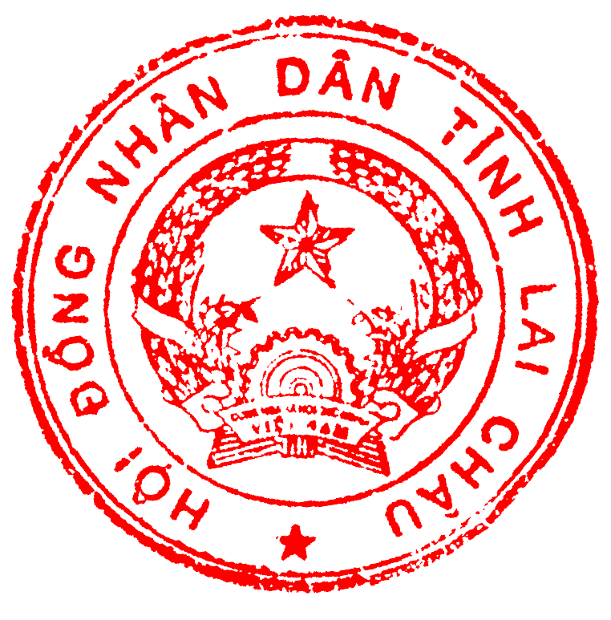  CHỦ TỊCH  Lê Minh Ngân

